|  |
| --- |
| GGP-Matura 2015/16 |
| Ausarbeitung |
| Urbanisierung & Landflucht am Beispiel Wien (2. Teil) |

|  |
| --- |
| Stefan Erceg / Michael Weinberger 5BHIT  22.3.2016 |

Inhalt

Aktuelles Bevölkerungsdiagramm Wien 2

Verkehrsinfrastruktur & Wirtschaftsstrukturen in Wien 3

Quellen 5

# Aktuelles Bevölkerungsdiagramm Wien

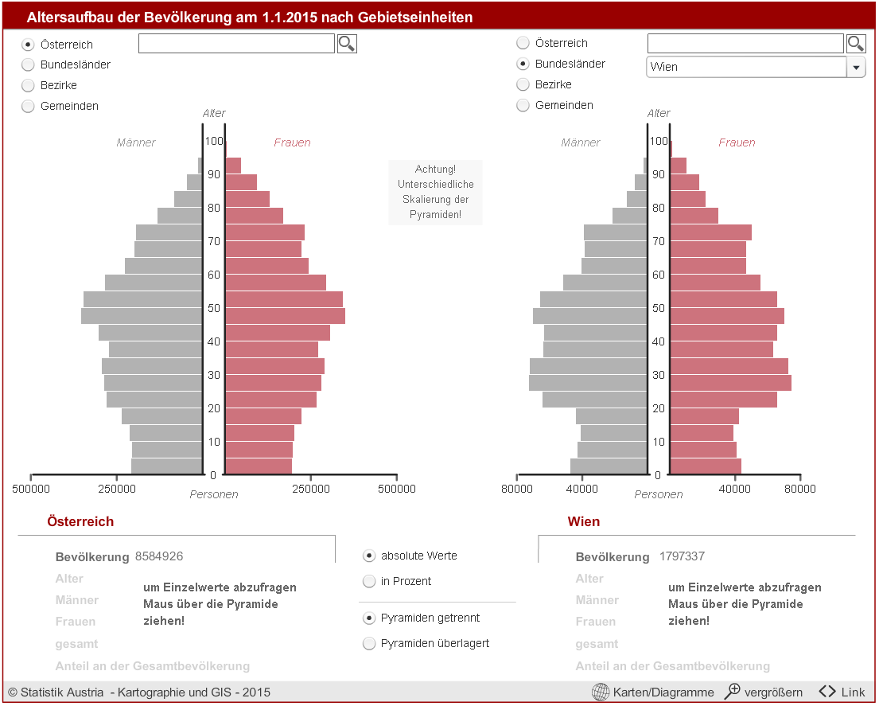

Oben zu sehen ist eine aktuelle Bevölkerungspyramide Österreichs (links) sowie Wiens im Speziellen (rechts) mit Stand 1. Januar 2015 von Statista.at

Die grafische Darstellung für den Bevölkerunsganteil je Alter ist die Bevölkerungspyramide. Auf der Hochachse ist die Altersgruppe aufgetragen, auf der Querachse die Zahl der Personen in der Altersgruppe. Dabei trägt man Frauen rechts, Männer links der Hochachse auf.

Man unterscheidet vier ideale Formen von Bevölkerunsgpyramiden:

|  |  |  |  |
| --- | --- | --- | --- |
| http://www.geolinde.musin.de/fertigkeiten/bev1.gif | http://www.geolinde.musin.de/fertigkeiten/bev2.gif | http://www.geolinde.musin.de/fertigkeiten/bev3.gif | http://www.geolinde.musin.de/fertigkeiten/bev4.gif |
| Pyramide | Glocke | Urne | Blatt |

1. **Pyramide**: die Bevölkerung wächst stetig, da es deutlich mehr Junge als Alte gibt. Zudem ist die Sterblichkeit schon im mittleren Alter erheblich.
2. **Glocke**: die Zahl der Geburten ist über Jahre stabil, die Bevölkerung bleibt insgesamt in etwa gleich.
3. **Urne**: diese Form entsteht, wenn die Geburtenjahrgänge schrumpfen, was auch eine sich verringernde Bevölkerung mit sich bringt.
4. **Blatt**: hier gibt es keine nennenswerte Geburtenzahl, das ‚Aussterben der Bevölkerung‘ ist unausweichlich

Diese Idealformen existieren in der Wirklichkeit kaum, zudem gibt es durch Kriege, Seuchen o.ä. (Pille,...) zeitweilige Einbrüche der Geburten. Wichtig ist für eine Interpretation daher auch das Basisjahr der Grafik. Nur wenn bekannt ist, welches Jahr dargestellt ist, sind Rückschlüsse auf Ereignisse möglich, die eine Wachstumsphase einleiten oder Einbrüche nach sich zogen.

Es muss weiters festgestellt werden, für welches Land und für welches Jahr die Angaben gemacht worden sind. Die Einteilung der Achsen sind auch relevant. Wichtig ist es zu schauen, ob absolute oder relative Zahlen vorliegen.

Die Pyramide der Stadt Wien ist am ehesten als Urnenform zuzuordnen. Bei einer hohen Lebenserwartung mit den Nachwehen des Babyboom bis zum Pillenknick wird sich innerhalb weniger Jahrzente dieser große Auschlag durch geburtenstarke Jahrgänge immer weiter nach oben verlagern. Der Anteil der nicht erwerbstätigen Bevölkerung nimmt wie auch in Österreich gesamt zu, und muss von den weniger werdenden erwerbstätigen Personen finanziert werden, was zu Problemen führen könnte. Die Wiener werden daher im Allgemeinen älter, bei abnehmenden Geburtenzahlen schrumpft die Bevölkerung über lange Zeit gesehen.

# Verkehrsinfrastruktur & Wirtschaftsstrukturen in Wien

Wien hat im Gegensatz zu periphereren Städten in der Umgebung ein gut ausgebautes Verkehrsnetz. Auch durch diesen Pluspunkt zahlt es sich eher aus, in die Stadt zu ziehen. Immer mehr Menschen wollen lange Pendelwege vermeiden, und suchen sich entweder Häuser oder Wohnungen in der Stadt selbst oder am Rande. Diese Abhängigkeit dadurch entsteht, weil viele Arbeitsplätze in Wien angesiedelt sind. In großen Teilen Niederösterreichs und dem Burgenlands gibt es nicht genug oder die falschen Stellen, um eine brauchbare Alternative anzubieten.

Im Jahr 2011 wurden 37 Prozent aller Wege in Wien mit öffentlichen Verkehrsmitteln zurückgelegt, das ist europäischer Spitzenwert. Weitere 28 Prozent wurden im Jahr 2011 zu Fuß bewältigt und 29 Prozent der Wege mit dem eigenen Fahrzeug. Nach wie vor zu gering erscheint den Wiener Stadtplanern der Anteil der Wege, die mit dem Fahrrad zurückgelegt werden (6 Prozent im Jahr 2011). Bis 2015 soll dieser Anteil nach den Vorstellungen der Stadtplanung auf 10 Prozent erhöht werden.

Wie die Bahnlinien verlassen auch die Bundesstraßen die Stadt sternförmig. Gleiches gilt für die Autobahnen. Durch Wien verläuft auch die meistbefahrene Straße Österreichs, die A23 Wiener Südosttangente. In der Stadt gehen die Fernstraßen vom Gürtel aus, der die inneren Bezirke umschließt. Diese sechs- bis achtspurige Straße ist daher besonders staugefährdet und beeinträchtigt durch ihre enorme Verkehrsfrequenz die Wohnqualität. Problemstellen sind des Weiteren vor allem die Stadteinfahrten, insbesondere im Westen auf Grund des Wienerwaldes.

Das öffentliche Verkehrsnetz besteht aus S-Bahnen, der Badner Bahn, dem Netz der Wiener Linien (U-Bahn, Straßenbahn, Autobuslinien), dem City Airport Train sowie diversen privaten Buslinien. Die Wiener Straßenbahn beispielsweise existiert seit 1865 und betreibt heute ein 179 Kilometer langes Gleisnetz. In Wien bestehen ebenso 10 stark frequentierte haupt-pendelrelevante Bahnhöfe mit Verbindungen in die Bundesländer.

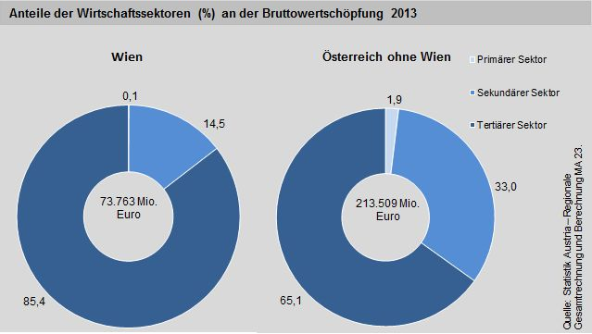

Besonders in Wien ist der tertiäre Sektor sehr stark ausgeprägt. Rund 85.4% der Wiener arbeiten im dienstleistenden Sektor. Mit diesem Hauptanteil lockt die Großstadt aus Sicht der Pendler gesehen natürlich als Standort für derartige Arbeitsstellen. Der Primärsektor ist aufgrund des urbanen Platzmangels quasi nicht vertreten, es ist schlicht kein Platz bspw. für die Landwirtschaft in Großstädten. Im Industriellen Sektor, sekundär, bietet Wien jedoch auch viele Jobangebote im produzierenden Gewerbe. Der Anteil hierbei beläuft sich auf rund 14.5%.

# Quellen

http://www.statistik.at/web_de/downloads/webkarto/bevoelkerungspyramide_regional/

https://www.wien.gv.at/statistik/verkehr-wohnen/oeffentlich/erlaeuterungen.html

https://www.wien.gv.at/statistik/wirtschaft/images/bruttowertschoepfung.jpg